齐齐哈尔大学
数据库课程设计报告

题目： 云笔记

班级： 软件141

姓名： 边琪

学号： 2014023002

指导教师： 张剑飞

2017年7月7日

数据库课程设计评分表
班级 | 软件141 |  | 姓名 | 边琪 | 指导教师 | 张剑飞
题目： 云笔记
评分标准
评分标准 |  | 分数权重 | 评分的依据 |  |  |  | 得分
 |  | 分数权重 | A |  | C |  | 得分
工作态度 |  | 10 | 态度端正，能主动认真完成各项内容，不迟到早退，出勤好。 |  | 能够完成各环节基本工作，出勤较好。
独立解决问题的能力 |  | 10 | 能独立完成数据库课程设计项目的各项任务，熟悉项目的整体架构；具有独立分析、解决问题能力，具有独立调试程序与测试程序的能力，程序结构清晰，逻辑严谨，功能完善。 |  | 有一定的分析、解决问题能力。能够在老师指导下完成任务的编码与调试工作，程序功能较完善。
程序完成及运行情况 |  | 20 | 完成率100%，程序运行正确。 |  | 完成率不足70%。
课程设计报告 |  | 30 | 格式规范，层次清晰，设计思想明确，解决问题方法合理，体会深刻。 |  | 格式较规范，设计思想基本明确，解决问题方法较合理。
答辨问题回答 |  | 30 | 能准确回答老师提出的问题，并充分理解数据库开发技术，程序逻辑清晰。 |  | 能基本准确回答老师提出的问题
总分
指导教师（签字）：
注：介于A和C之间为B级，低于C为D级和E级。按各项指标打分后，总分90～100为优，80～89为良，70～79为中，60～69为及格，60分以下为不及格

目录
第1章 系统简介 1
1.1 课题背景 1
1.2 系统开发的意义 1
1.3 系统开发及运行环境 1
第2章 需求分析 2
2.1 云笔记系统的可行性分析 2
2.1.1 技术水平分析 2
2.1.2 经济效益分析 2
2.1.3 操作可行性分析 2
2.2 云笔记的需求分析 3
第3章 总体设计 4
3.1 项目规划 4
3.2 系统业务流程分析 5
3.3 系统功能结构 7
第4章 详细设计 8
4.1 数据库设计 8
4.1.1 数据表概要说明 8
4.1.2 部分数据表E-R图 9
4.1.3 数据表的结构 10
4.2 系统主要功能模块设计与实现 11
4.2.1 系统登录模块的设计与实现 11
4.2.2 主窗体的设计与实现 13
4.2.3 添加笔记本设计与实现 15
4.2.4 回收站的设计与实现 17
第5章 测试与总结 20
5.1 程序调试与错误处理 20
结论 21
参考文献 23

第1章 系统简介

1.1 课题背景
之前web应用中本身提供了简单的笔记功能，并且提供了简单的笔记分享，但是由于笔记内容随着时间的推移越来越多，但是老系统使用的架构趋于传统业务处理模型，这样导致系统没有办法应付如此大规模的笔记数据，并且笔记的分享能力有限，也无法做到笔记的随时随地可用于是在原系统中暂时拿掉了这个功能，但是用户对线上记录笔记的需求仍然很强烈，对笔记的要求也远远超过了简单的笔记工具的实现能力，每天建议平台都可以看到用户提出要求开发笔记平台的建议，为了满足用户的要求，我们需要研发一款适合用户使用方式的笔记产品。

1.2 系统开发的意义
云笔记是在吸收了多年的运营数据，经过精确的大数据分析指导需求模型的建立从而实现的，云笔记通过海量数据分布式存储解决方案解决了笔记信息量膨胀的问题，并且通过分布式搜索引擎服务以及数据分析推荐平台的建立提升了用户搜索分享比较的能力，系统可以有针对性的提供用户其他人分享的笔记资源扩充自己的知识行囊，并且在分享之外通过每个人的配额管理实现了非分享笔记的安全私有化，保证了用户的私人空间。通过分布式解决方案用户空间被设计为无限大。业务端同时提供了windows客户端，更加贴近用户的使用习惯，并且数据平台支持移动设备的接入，达到无处不学习，无处不笔记的效果。

1.3 系统开发及运行环境
系统开发平台：Eclipse Window7
系统开发语言：Java
数据库管理系统软件：Mysql5.5
运行平台：Linux Docker
运行环境：JRE 1.73, Docker
分辨率：最佳效果1024*768像素

第2章 需求分析

2.1 云笔记系统的可行性分析

2.1.1 技术水平分析
本软件采用Eclipse为前台开发工具，Mysql5.5 数据库作为后台数据库支持。本软件专为海量的用户提供笔记功能，在我国在该方面有许多的云笔记产品:如 有道云笔记 印象笔记等等，随着我国市场条件下竞争压力的不断加剧、企业组织观念的变革以及业务流程标准化的不断完善，中小型企业信息化建设的热情近几年来有了显著的提高。
本系统基于SOA架构,采用Dubbo实现和服务的分离 面向服务,使得系统之间互相解耦,譬如单点登录的服务压力大,可以迅速启动多个服务即可,基于SOA架构在大型互联网中应用颇多,当然原因基于互联网业务的复杂和高并发,流量大的问题，该云笔记可以支撑的服务也是非常强大的。
本软件可在Linux上运行，基于虚拟化技术Docker，Docker相比openstack有诸多的有点，譬如 Docker虚拟化容器启动时秒级的，而OpenStack虚拟机启动时分钟级别的，同时Docker具有很好的可移植性，在服务高峰期可以迅速的在秒级启动多个Docker容器, (去年开五福阿里就是采用Docker迅速启动多个容器支撑这个服务的) ,云笔记该系统有良好的中文界面，操作简便，适合社会的大多数人使用。
本软件数据库层面采用和redis保存用户的SESSION在分布式系统中采用单点登录SSO 解决了集群中SESSION共享问题。

2.1.2 经济效益分析
云笔记系统可提高老师和学生记笔记和分享收藏笔记的管理水平,以解决学生和老师全凭手工记笔记的效率低、易出错的缺陷,保证老师和学生记笔记高速而有序的进行。使用的开发工具不存在太大的经济负担。在保证日常使用的质量的情况下，低成本投入可以给企业带来最大的经济效益。

2.1.3 操作可行性分析
本系统前台采用和HTML和JS作为主要的开发工具使用bootstrap框架作为基础服务器使用Eclipse开平台，数据库采用Mysql 数据库系统改系统在安全性和准确性方面都比同类的软件有一定的优势。软件从技术方面已经比较成熟，可以最简便的快速的实现学生社会人士的使用。开发出的系统直观，操作简单，适合计算机水平不高的学生使用系统的维护简单，在系统运行出现故障时可以快速的修复，这就避免给系统故障给企业正常运行带来困难。

2.2 云笔记的需求分析
通过市场调研，要求本系统具有以下功能：
由于操作人员的计算机知识普遍偏低，一次要求系统具有良好的人机界面。
方面的登录注册
方便的添加和修改笔记。
方便的笔记查询。
方便的笔记保存。
在相应的窗体中，可方便的删除笔记。
云笔记系统的用例图，如下图2.1所示:
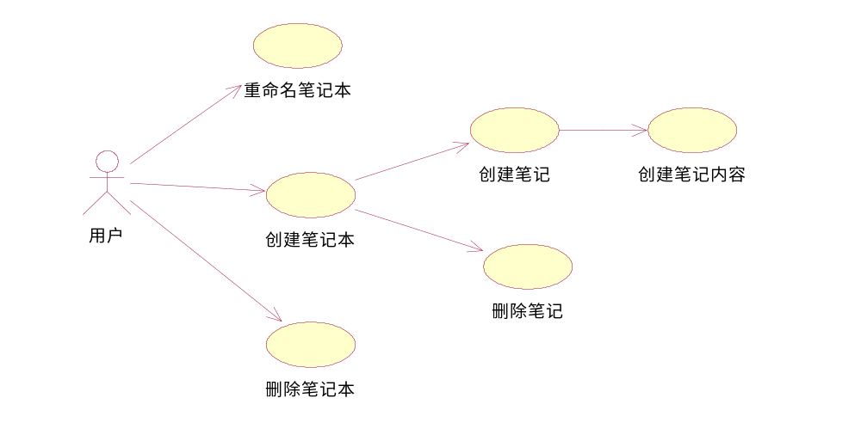
图2.1 云笔记系统的用例图

第3章 总体设计

3.1 项目规划
云笔记系统主要由登录注册、创建笔记本、删除笔记本、重命名笔记本、笔记查询、回收站的笔记恢复和永久删除，更新笔记内容模块组成，具体规划如下。
(1) 笔记本模块
该模块主要用于实现创建笔记本和重命名笔记本，删除笔记本，凭借登录名称查询该用户下的所有的笔记本。
(2) 笔记模块
该模块主要用于实现创建笔记和重命名笔记，删除笔记，凭借登录名称查询该用户下的所有的笔记。更新笔记内容
(3) 回收站模块
该模块主要用于实现笔记的永久删除和笔记的恢复。
(4) 登录模块
该模块主要用于实现用户的登录功能。
(5) 注册模块
该模块主要用于实现用户的注册功能。

3.2 系统业务流程分析
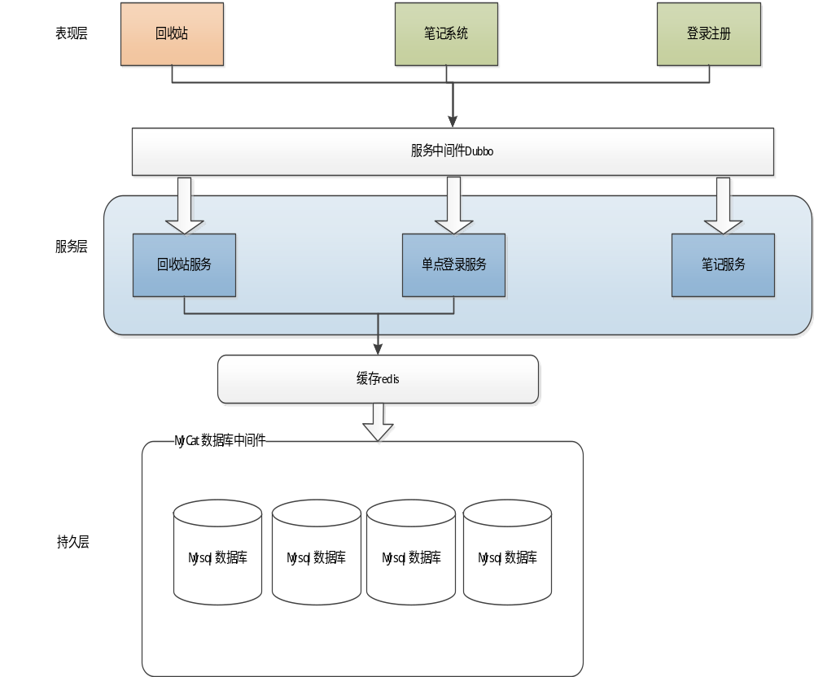
图3.1 系统系统的登录流程图

云笔记系统的登录流程图如图3.2所示：
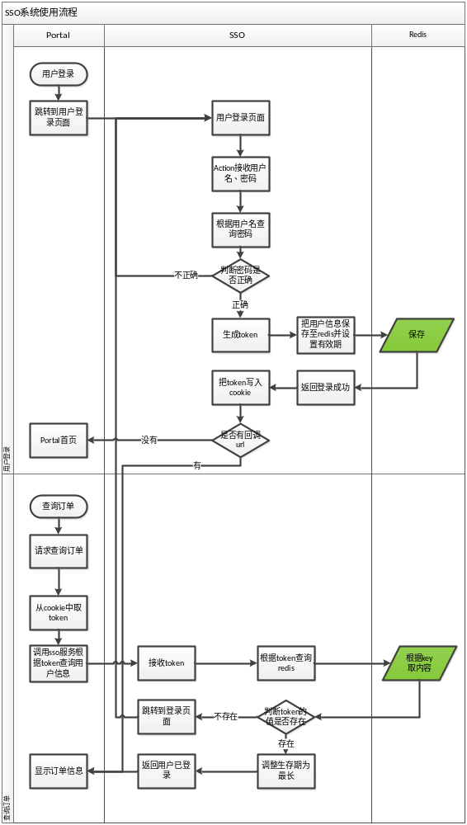
图3.2 系统的登录流程图

3.3 系统功能结构
系统功能结构图如图3.2所示:
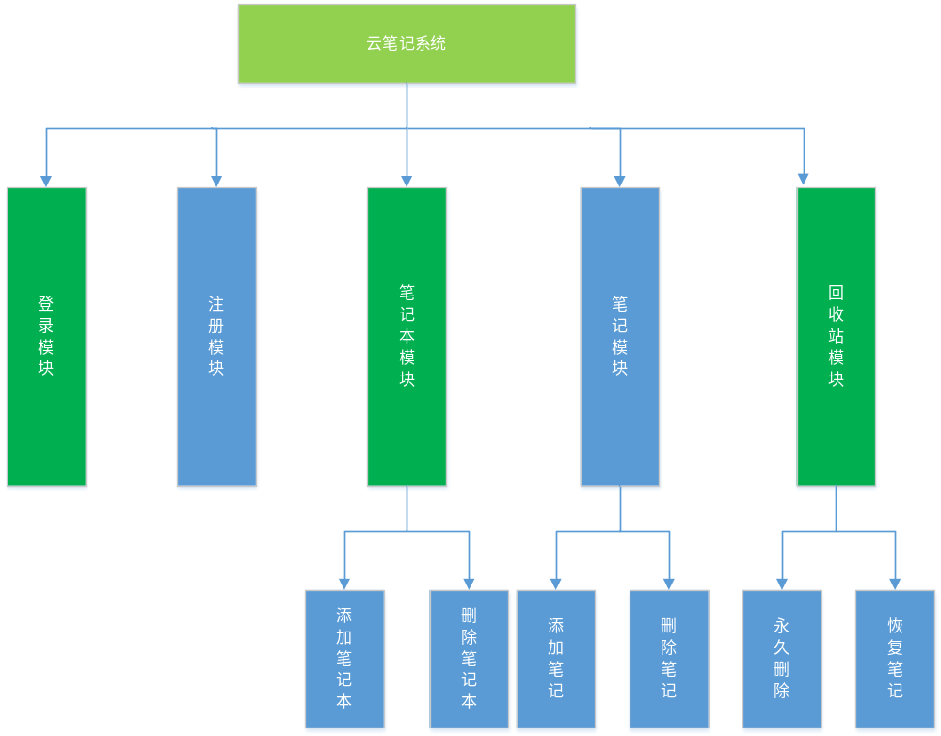
图3.3 系统功能结构图1

第4章 详细设计

4.1 数据库设计
本系统采用Mysql5.5 作为后台数据库，数据库名称为note，其中包含4张数据表。下面分别介绍：

4.1.1 数据表概要说明
为了对本系统后台数据库中的数据表有一个更清晰的认识，在此设计了一个数据表树形结构图，该结构图包括系统所有数据表，如图4.1所示:
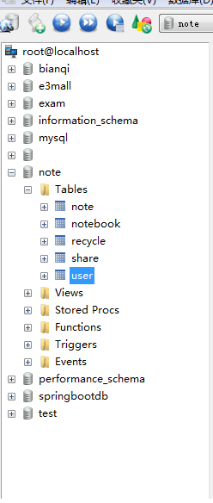
图4.1 数据表树状结构图

4.1.2 部分数据表E-R图
本里中规化出的实体主要有用户基本信息实体、笔记本信息实体、笔记信息实体。其中部分实体的E-R图如下所示。
用户基本信息实体E-R图，如图4.2所示:
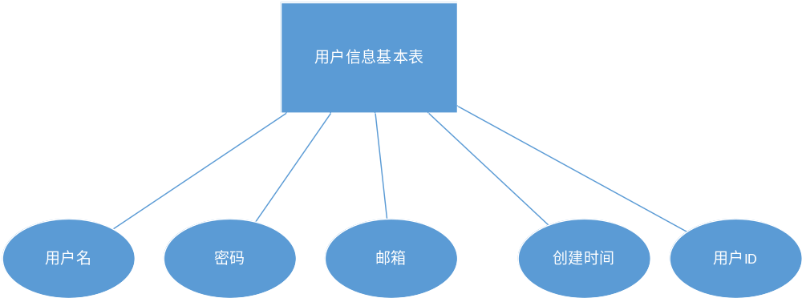

图4.2 用户基本信息实体E-R图

笔记本信息实体E-R图，如图4.3所示:

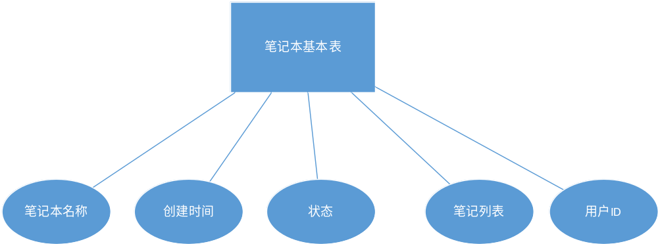

图4.3 笔记本信息实体E-R图
笔记实体E-R图，如图4.4所示。
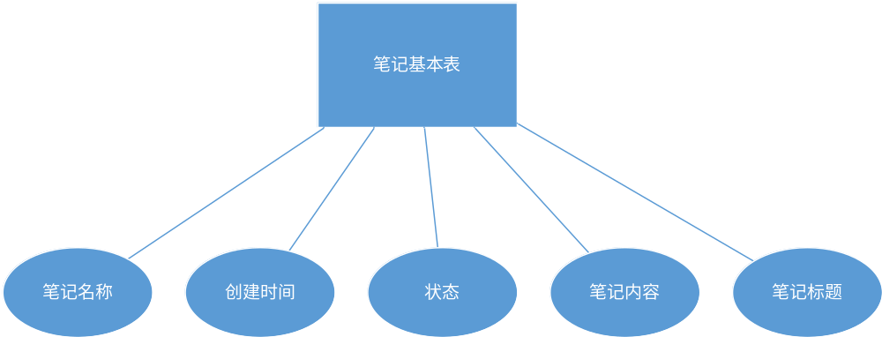
图4.4 笔记信息实体E-R图

4.1.3 数据表的结构
(1) user（用户基本信息表）
表user用于保存用户在该系统的基本信息，该表的结构如图4.7所示。

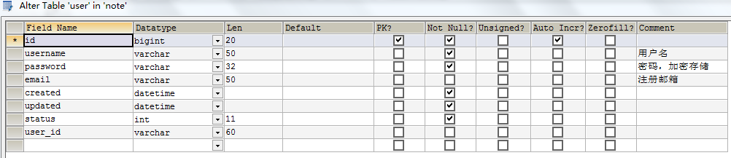
表4.1 用户基本信息表

(2) notebook（笔记本信息表）
表notebook用于笔记本的详细信息，该表的结构如图4.8所示。
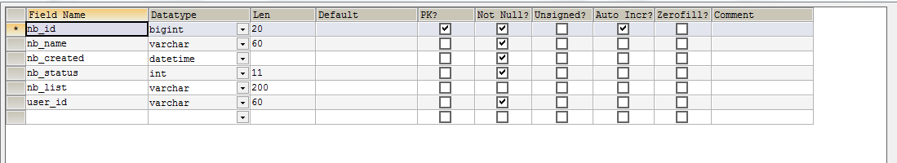

表4.2 笔记本信息表

(3) note（笔记表）
表note用于保存笔记和笔记内容的信息，该表的结构如图4.9所示。
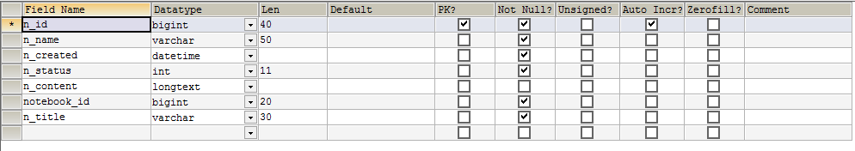

表4.3 笔记信息表

(4)share（分享表）
表share用于保存系统中分享笔记基本信息，表的结构如图4.10所示。

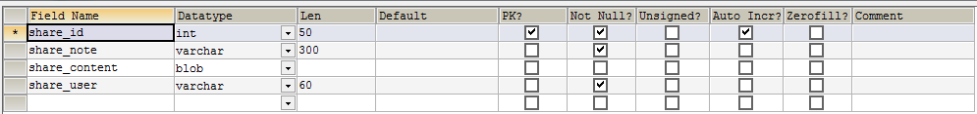
表4.4 分享笔记信息表

(5) recycle（回收站信息表）
表recycle用于保存回收站的笔记的信息，表的结构如图4.11所示。

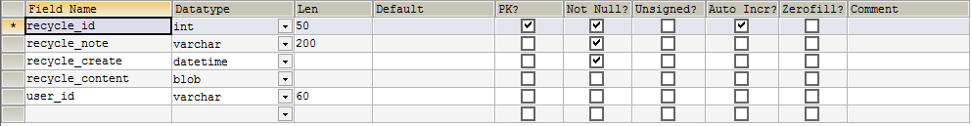

图4.5 回收站信息表

4.2 系统主要功能模块设计与实现

4.2.1 系统登录模块的设计与实现
系统登录主要用于云笔记用户登录到笔记系统记录笔记的，登录模块采用了单点登录的方式,当用户登录笔记系统系统的拦截器会验证用户是否已经都如果没有就会跳转到登录服务的系统下登录页面如下. 如图4.12所示:

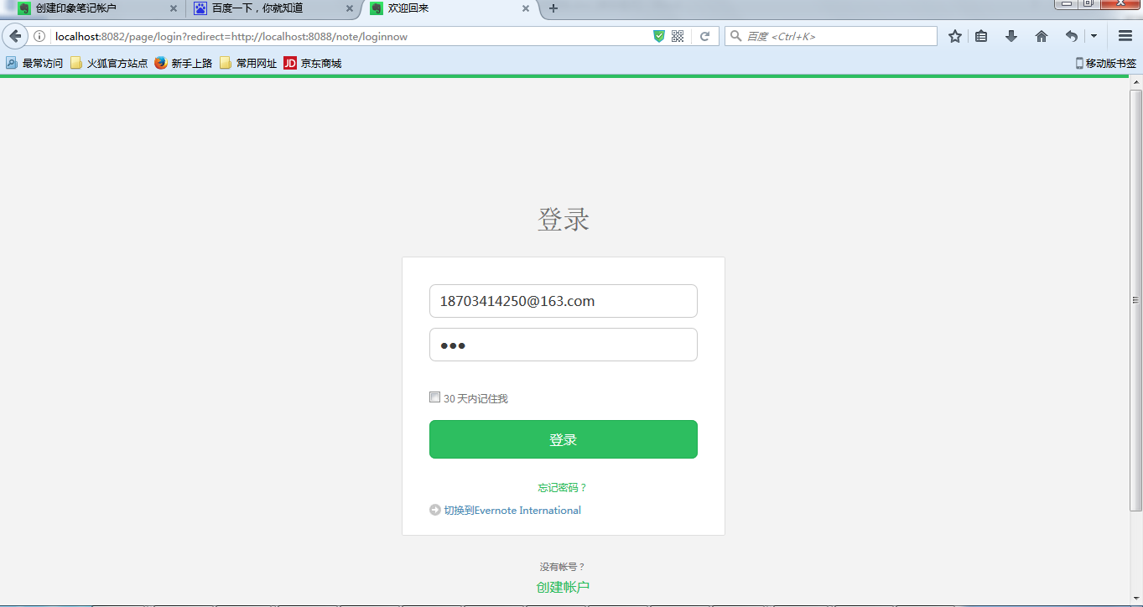
图4.12 系统登录

代码设计
单击【登录】按钮，跳转到登录之前已经访问页面(但是需要登录)后台会判断用户的用户名和密码是否合法是否存在，如果用户名密码正确放行到登录界面主要核心逻辑代码如下：

@Controller
public class LoginController {

@Autowired
private LoginService loginService;

@Value("${TOKEN_KEY}")
private String TOKEN_KEY;

@RequestMapping("/page/login")
public String showLogin(String redirect,Model model){
model.addAttribute("redirect", redirect);
return "login";
}

@RequestMapping(value="/user/login",method=RequestMethod.POST)
public String login(String username,String password,
HttpServletRequest request,HttpServletResponse response){
NoteResult noteResult = loginService.userLogin(username, password);
if(noteResult.getStatus() == 200){
String token = noteResult.getData().toString();
CookieUtils.setCookie(request, response, TOKEN_KEY, token);;
}
if(noteResult.getStatus() == 200){
return "redirect:http://localhost:8088/note/loginnow";
}
return "redirect:http://www.baidu.com";
}

}

4.2.2 主窗体的设计与实现
在正确验证用户的用户名和密码以后，就显示出了笔记本和笔记和笔记详情的以及回收站的的样式，包括笔记本的删除按钮 笔记的删除按钮和笔记详情的保存按钮和富文本编辑器等等 如图4.13所示:
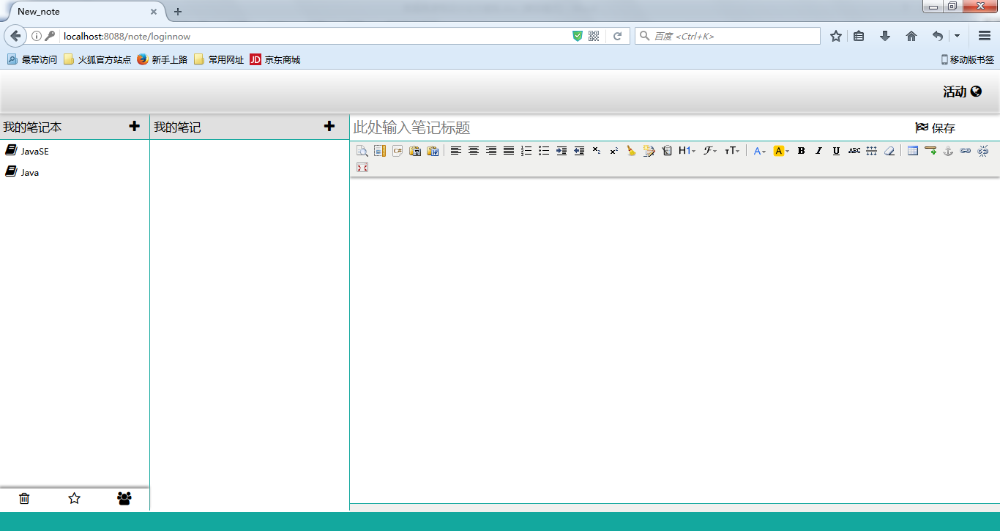
图4.13 主窗体

主窗体实现的主要实现代码如下：

/**
* 第一版 没有加入redis
* <p>Title: NoteController</p>
* <p>Description: </p>
* <p>School: qiqihar university</p>
* @author BQ
* @date 2017年6月30日下午5:46:46
* @version 1.0
*/
@Controller
@RequestMapping("/note")
public class NoteController {
private static Logger logger = LoggerFactory.getLogger(NoteController.class);
@Autowired
private NoteService noteService;

@RequestMapping("/loginnow")
public String login(HttpServletRequest request) {
return "note/inotecenter";
}

@RequestMapping("/getAllNoteBook")
public ModelAndView getAllNoteBook(HttpServletRequest request) throws Exception {
ModelAndView modelAndView = null;
User user = null;
user = (User) request.getAttribute("user");
List<Notebook> allNoteBook = noteService.getAllNoteBook(user.getUserId());
List<Recycle> allRecycle = noteService.getAllRecycle(user.getUserId());
List<Share> allShare = noteService.getAllShare();
ModelMap map = new ModelMap();
// 所有的笔记 //包含分享
map.put("allNoteBook", allNoteBook);
// 所有的回收站的数据
map.put("allRecycle", allRecycle);
// 分享的所有的笔记
map.put("allShare", allShare);
modelAndView = new ModelAndView(new MappingJackson2JsonView(), map);
return modelAndView;
}
注：其他代码详见系统设计文档。

4.2.3 添加笔记本设计与实现
登录后 你就需要添加笔记本，这是点击加号就出现和对话框 要求输入笔记本的名称，输入笔记本名称后确定就有了笔记了页面都是无刷新的。页面展示分别如图4.14、图4.15和图4.16所示:
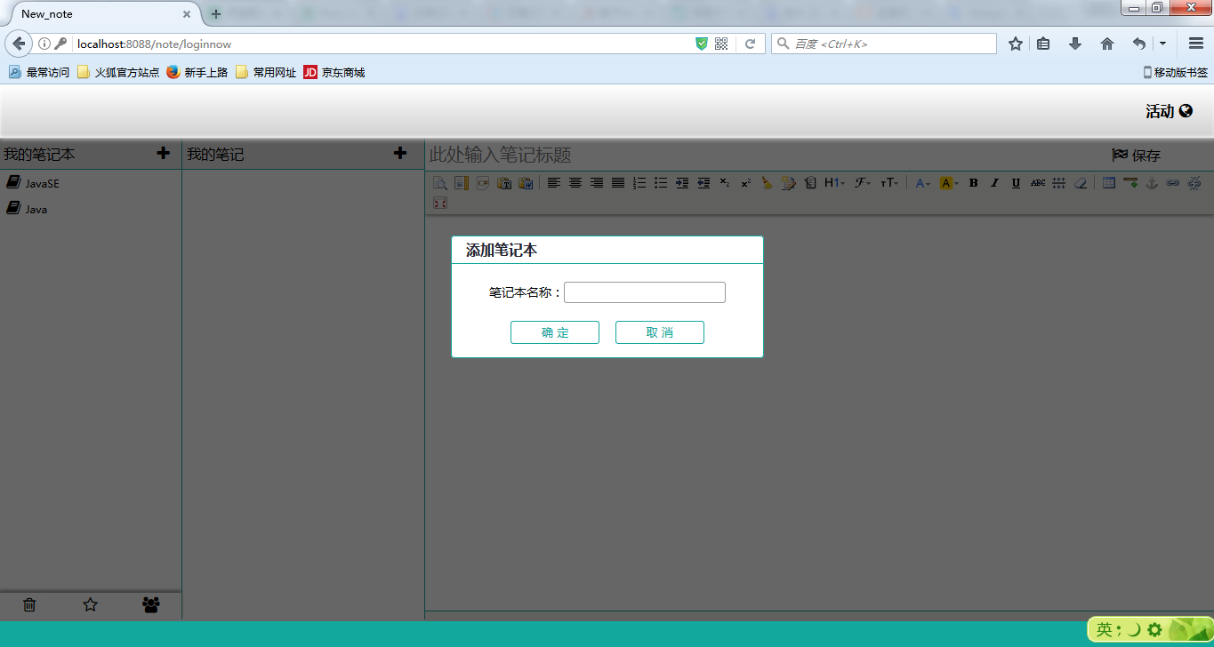
图4.14 笔记本名称录入前

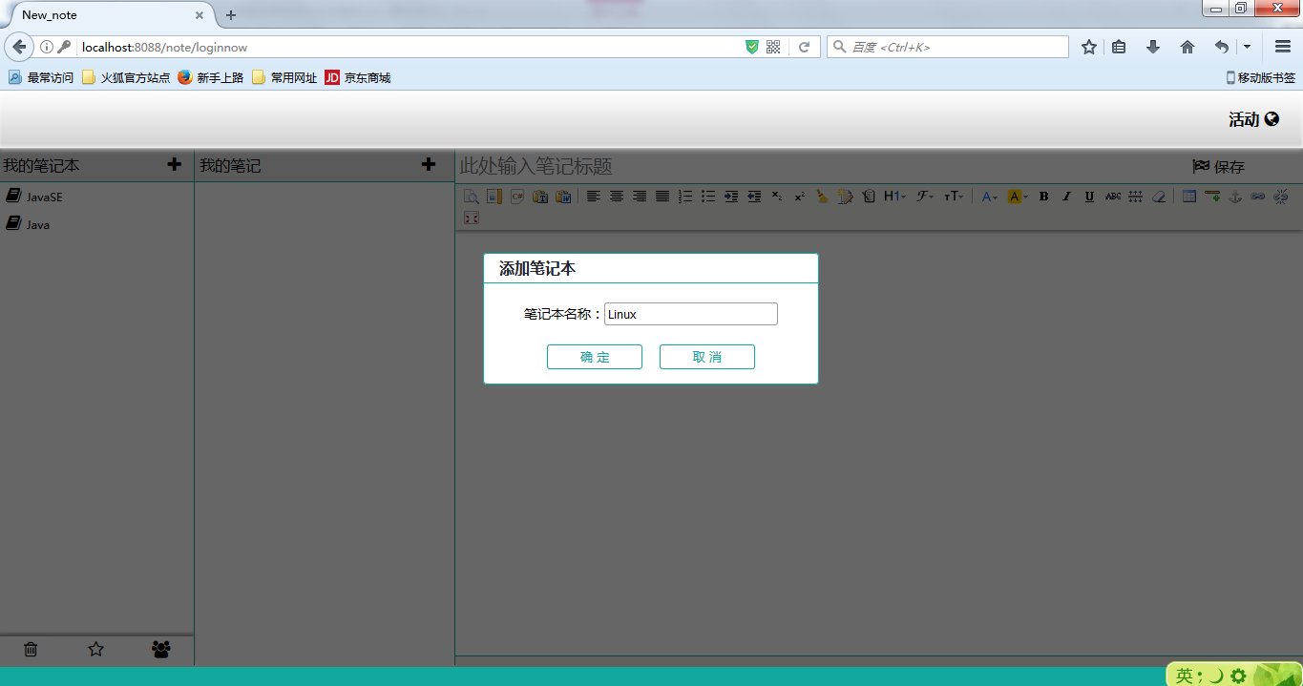
图4.15 输入笔记本名称
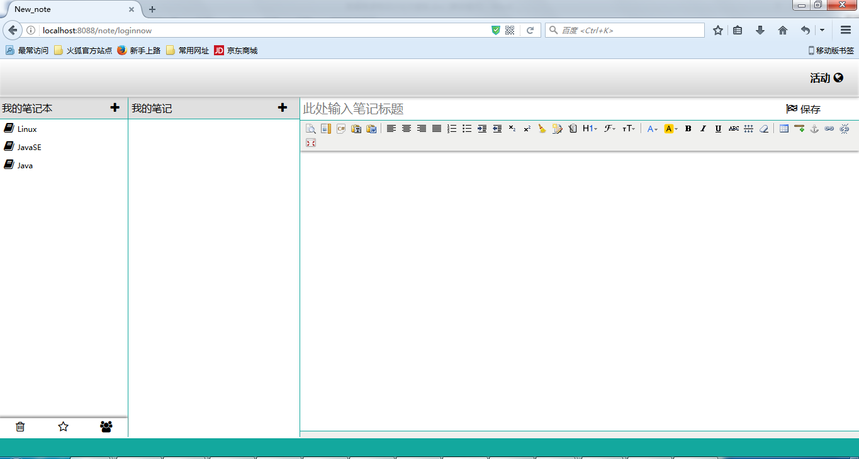
图4.16 点击确定按钮后

添加笔记本的主要实现代码如下：

图4.15的实现代码
// addNoteBook
@RequestMapping("/addNoteBook")
public ModelAndView addNoteBook(HttpServletRequest request, String noteBookName) {
ModelAndView modelAndView = null;
try {
User user = (User) request.getAttribute("user");
String userId = user.getUserId();
ModelMap map = new ModelMap();
boolean addNoteBook = noteService.addNoteBook(noteBookName, userId);
if (addNoteBook) {
map.put("success", true);
} else {
map.put("success", false);
}
modelAndView = new ModelAndView(new MappingJackson2JsonView(), map);
} catch (Exception e) {
e.printStackTrace();
}
return modelAndView;
}

4.2.4 回收站的设计与实现
点击左下方的回收站即可进入回收站回收站中提供了永久删除和恢复的功能用户既可以永久的删除笔记也可以恢复到原先的笔记本下。
回收站的页面如图4.17所示:
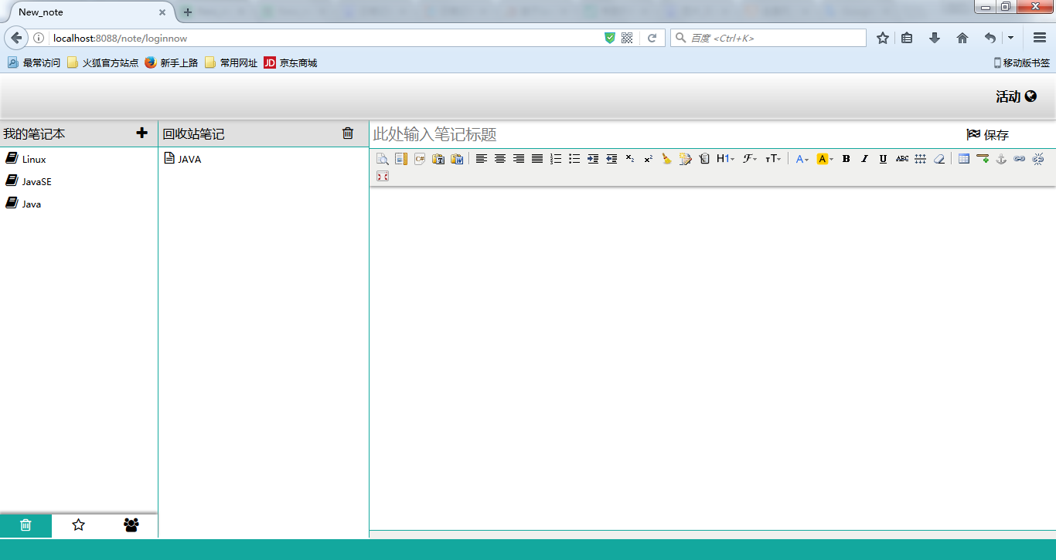
图4.17 回收站的页面效果图

鼠标滑动到Java的条目的最右边就有删除和恢复，效果图如图4.18所示:
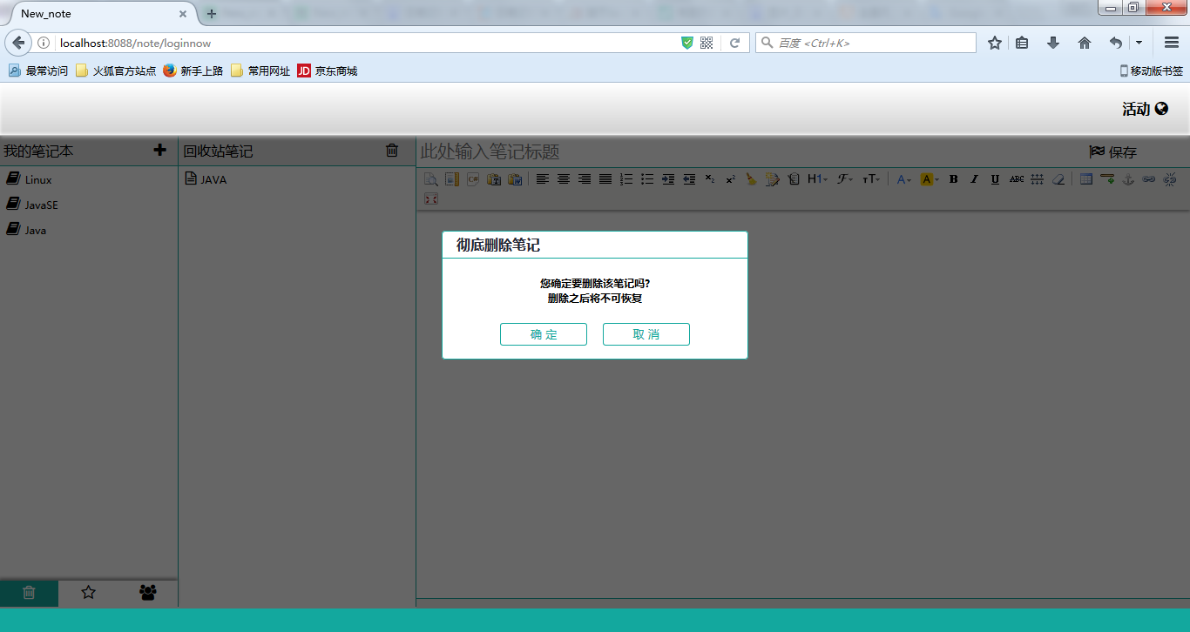
图4.18 永久删除笔记效果

回收站永久删除的主要实现代码如下：

@Override
public boolean deleteNoteReal(String noteName) {
NoteExample example = new NoteExample();
noteName = noteName.trim();
org.bianqi.note.pojo.NoteExample.Criteria createCriteria = example.createCriteria();
createCriteria.andNNameEqualTo(noteName);
int deleteByExample = noteMapper.deleteByExample(example);
if(deleteByExample == 1){
return true;
}
return false;
}

@Override
public boolean restoreNote(String noteName) {
NoteExample example = new NoteExample();
noteName = noteName.trim();
org.bianqi.note.pojo.NoteExample.Criteria createCriteria = example.createCriteria();
createCriteria.andNNameEqualTo(noteName);
List<Note> selectByExample = noteMapper.selectByExample(example);
Note note = selectByExample.get(0);
note.setnStatus(1);
int insert = noteMapper.updateByPrimaryKey(note);
if(insert == 1){
return true;

第5章 测试

5.1 程序调试与错误处理

5.1.1 笔记删除恢复问题
在笔记本删除的时候考虑到是已经删除的笔记进入了回收站,但是笔记本这时候删除了,在去回收站查看为删除的时候就出现了问题回收站的笔记没有了出现了这样的BUG 。修复方案:在删除笔记本的时候如果该笔记本下有笔记(不管这些笔记是在回收站还是在笔记本下)都需要检测，如果有未删除的笔记 ，统统不允许删除笔记本,提示如图5.10测试中发现的BUG。
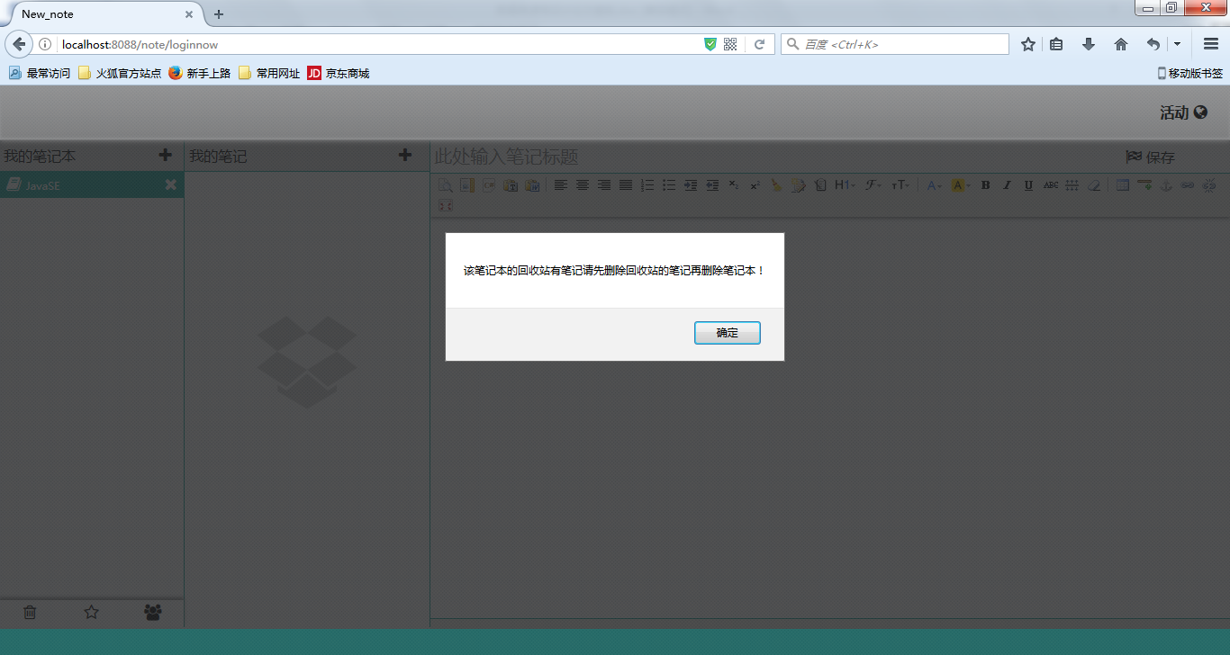
图5.10 测试去除bug的效果

修复BUG的部分代码如下:
@RequestMapping("/getAllNoteBook")
public ModelAndView getAllNoteBook(HttpServletRequest request) throws Exception {
ModelAndView modelAndView = null;
User user = null;
user = (User) request.getAttribute("user");
List<Notebook> allNoteBook = noteService.getAllNoteBook(user.getUserId());
List<Recycle> allRecycle = noteService.getAllRecycle(user.getUserId());
List<Share> allShare = noteService.getAllShare();
ModelMap map = new ModelMap();
map.put("allNoteBook", allNoteBook);
map.put("allRecycle", allRecycle);
map.put("allShare", allShare);
modelAndView = new ModelAndView(new MappingJackson2JsonView(), map);
return modelAndView;
}

结论
由于时间仓促，水平和条件的有限，在设计中难免存在不足，需要对系统的不断的进行完善和更新，才可以使得系统不断的完善强大，运行更加的稳定。系统虽然完成的大部分的云笔记的通用的功能，但是一些功能还没有做到完善，今后考虑活动，共享和收藏的功能添加，更加的方便用户的使用。
总之随着软件技术的不断更新迭代，越多新的技术不断地涌现，根据新的技术不断改进和升级系统的功能。才可以做到与时俱进。

参考文献
[1]王颖.云计算编程模型中Java应用研究[J].福建质量管理，2016年
[2]陈衍席.基于Java网络聊天系统的设计及实现研究[J].通讯世界，2016年
[3]焦正洋.基于Java技术的纺织企业ERP系统开发[J].信息技术信息化，2016年
[4]葛萌，张琳娜，陈伟.Java多态性机制应用研究[J].攀枝花学院学报，2016年
[5]贾羽，贾默然，郭宇.基于JAVA的网络数控仿真系统研究[J].数字技术与应用，2015年
[6]赵源.使用JAVA语言编写计算器的设计研究[J].今日科苑，2015年
[7]朱浩悦.计算机软件JAVA编程特点分析[J].黑龙江科技信息，2015年

